МИНИСТЕРСТВО ОБРАЗОВАНИЯ И НАУКИ РОССИЙСКОЙ ФЕДЕРАЦИИ
НОВОСИБИРСКИЙ ГОСУДАРСТВЕННЫЙ ТЕХНИЧЕСКИЙ УНИВЕРСТИЕТ

Лабораторная работа №1 по дисциплине «Технологии и Методы Программирования»
Основы программирования на Java. Обработка событий. Механизм делегирования событий.

Группа: АВТ-342

Студенты: Бондаренко А.В.,Фадеев В.А.

НОВОСИБИРСК 2025

1.Постановка задачи
Вариант 7.
- Разработать программу. Основная задача – разработка упрощенной имитации поведения объектов. Объекты реализуются через наследование: абстрактный класс + интерфейс → наследники.
Рабочий цикл программы:
- запускается процесс симуляции по клавише, генерируются объекты классов согласно заданию;
- симуляция завершается по другой клавише, выводится статистическая информация.
- разработать абстрактный класс объекта, согласно варианту индивидуального задания.
- создать интерфейс IBehaviour, задающий поведение объекта (далее будут реализоваться алгоритмы движения объектов в окне программы).
- реализовать иерархию классов, определяющих объекты по варианту и реализующие интерфейс IBehaviour.
- создать класс Habitat (среда), определяющий размер рабочей области и хранящий массив объектов, с параметрами заданными вариантом. Предусмотреть в классе метод Update, вызывающийся по таймеру и получающий на вход время, прошедшее от начала симуляции. В данном методе должны генерироваться новые объекты и помещаться в поле визуализации в случайном месте. Визуализация объекта – схематично, плюсом будет, если объект будет похож на оригинал (можно использовать готовые небольшие картинки);
- рабочее окно программы – область визуализации среды обитания объектов;
- симуляция должна запускаться по клавише B и останавливаться по клавише E. При остановке симуляции список уничтожается. Время симуляции должно отображаться текстом в области визуализации и скрываться/показываться по клавише T;
- по завершению симуляции в поле визуализации должна выводиться информация о количестве и типе сгенерированных объектов, а также время симуляции. Текст должен быть форматирован, т.е. выводиться с использованием разных шрифтов и цветов.
- параметры симуляции задаются в классе Habitat.
Список жилых домов города состоит из двух типов: капитальный, деревянный. Капитальные дома генерируются каждые N₁ секунд с вероятностью P₁. Деревянные дома генерируются каждые N₂ секунд с вероятностью P₂.
2. Определение классов
Классы капитальных и деревянных домов были заменены на машины и автомобильное масло соответственно.
- Main: Управляет приложением и основным циклом симуляции.
- GameObject: Базовый класс для всех объектов (машин и масла).
- Car: Реализует поведение машин, включая звук двигателя, наследник GameObject.
- Oil: Реализует поведение автомобильного масла, наследник GameObject.
- Habitat: Управляет средой обитания объектов.
- IBehaviour: Интерфейс для определения поведения объектов.

3. Определение методов
Habitat
Методы:
- Habitat(Pane pane, int width, int height) — конструктор. Инициализирует среду с указанными размерами и контейнером для отображения объектов.
- spawnCar() — метод для добавления объекта класса Car. Создает новую машину, добавляет её в список объектов и отображает на экране.
- spawnOil() — метод для добавления объекта класса Oil. Создает новое автомобильное масло, добавляет его в список объектов и отображает на экране.
- update() — метод для обновления состояния всех объектов в среде. Вызывает метод update для каждого объекта, чтобы они двигались и проверяли столкновения.
- clear() — метод для очистки окна от объектов. Удаляет все объекты из списка и с экрана.
- getObjects() — метод для получения списка всех объектов в среде. Возвращает копию списка объектов.
Ibehaviour - интерфейс, определяющий поведение объектов в симуляции.
Методы:
- update(int maxWidth, int maxHeight) — метод абстрактного класса, конкретная реализация которого лежит в классах-наследниках. Обновляет состояние объекта (например, перемещает его и проверяет столкновения).
GameObject
Методы:
- getImageView() — метод для получения изображения объекта. Возвращает ImageView, связанный с объектом.
- update(int maxWidth, int maxHeight) — метод абстрактного класса, конкретная реализация которого лежит в классах-наследниках. Обновляет состояние объекта (например, перемещает его и проверяет столкновения).
- checkBoundaryCollision(double maxWidth, double maxHeight) — метод для проверки коллизии на границах окна. Если объект достигает границы окна, он меняет направление движения.
Car
Методы:
- Car() — конструктор. Загружает картинку машины, устанавливает случайную скорость и запускает звук двигателя с помощью метода initEngineSound.
- initEngineSound() — метод для инициализации и воспроизведения звука двигателя. Если звук уже воспроизводится, он останавливается и перезапускается.
- update(int maxWidth, int maxHeight) — метод для обновления состояния машины. Перемещает машину и проверяет столкновения с границами окна.
- stopEngineSound() — метод для остановки звука двигателя. Останавливает воспроизведение звука и освобождает ресурсы.

Oil
Методы:
- Oil() — конструктор. Загружает картинку масла и устанавливает случайную скорость.
- update(int maxWidth, int maxHeight) — метод для обновления состояния масла. Перемещает масло и проверяет столкновения с границами окна.
3. Тестовые примеры выполнения программы
Запуск программы до ввода с клавиатуры
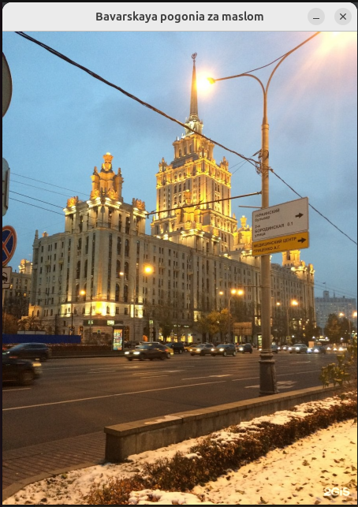

Программа после ввода «B»
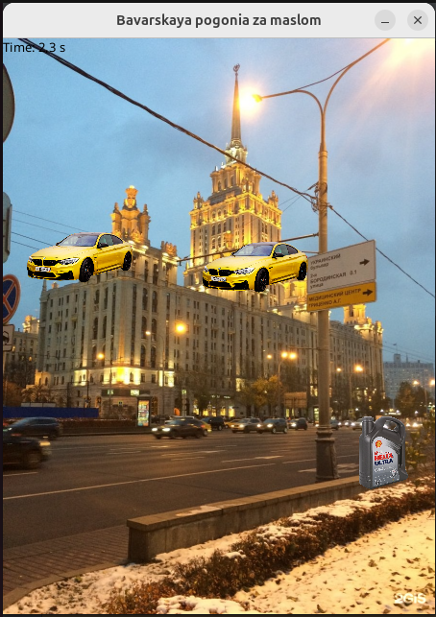

Программа после ввода «E» (пауза):
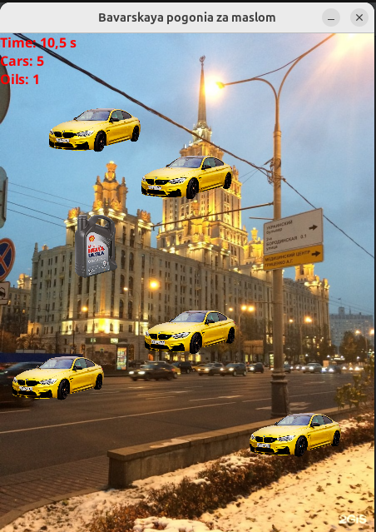

Перезапуск программы с «B»:
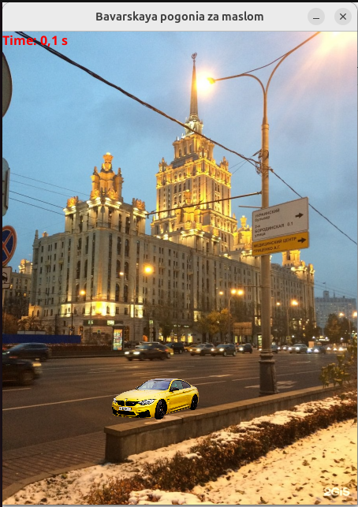

Программа после ввода «T» (убираем счётчик времени):
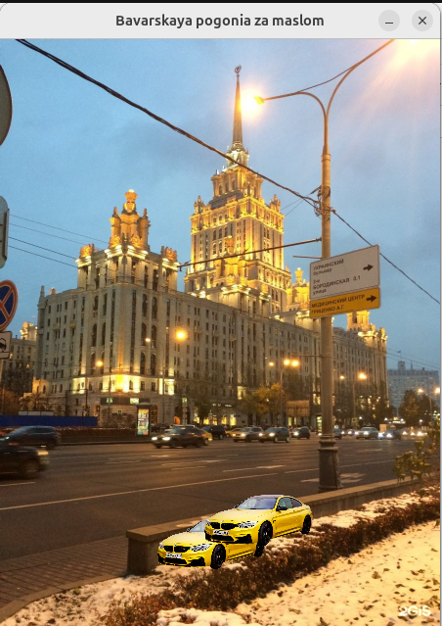

4. Листинг демонстрационной программы
Habitat.java:
package org.example.laba_1;

import javafx.application.Application;
import javafx.scene.Scene;
import javafx.scene.image.Image;
import javafx.scene.image.ImageView;
import javafx.scene.layout.Pane;
import javafx.scene.layout.StackPane;
import javafx.scene.layout.VBox;
import javafx.scene.paint.Color;
import javafx.scene.text.Font;
import javafx.scene.text.FontWeight;
import javafx.scene.text.Text;
import javafx.stage.Stage;
import javafx.animation.AnimationTimer;
import javafx.scene.media.Media;
import javafx.scene.media.MediaPlayer;

import java.util.List;

public class Main extends Application {
private MediaPlayer collisionSound;
private MediaPlayer carCrashSound;
private MediaPlayer oilSound;
private Habitat habitat;
private boolean isSimulationRunning = false;
private long simulationStartTime = 0;
private Text statsText;
private boolean showTime = true;

// Таймер для отслеживания времени с момента последнего звука коллизии
private long lastCollisionSoundTime = 0;
private static final long COLLISION_SOUND_COOLDOWN = 500_000_000L; // 0.5 секунды в наносекундах

// Параметры генерации
private static final double CAR_SPAWN_PROBABILITY = 0.8; // Вероятность генерации машины
private static final double OIL_SPAWN_PROBABILITY = 0.4; // Вероятность генерации масла
private static final long CAR_SPAWN_INTERVAL = 2_000_000_000L; // Интервал генерации машин (2 секунды)
private static final long OIL_SPAWN_INTERVAL = 3_000_000_000L; // Интервал генерации масла (3 секунды)
private long lastCarSpawnTime = 0; // Время последней генерации машины
private long lastOilSpawnTime = 0; // Время последней генерации масла

@Override
public void start(Stage stage) {
int x_size = 450; // размер окна по x
int y_size = 600; // размер окна по y

// Загрузка фонового изображения
Image backgroundImage = new Image(getClass().getResourceAsStream("/background.png"), x_size, y_size, true, true);
ImageView backgroundImageView = new ImageView(backgroundImage);

// Создание контейнеров
StackPane root = new StackPane();
Pane objectPane = new Pane();
VBox statsBox = new VBox();
statsText = new Text();
statsBox.getChildren().add(statsText);
root.getChildren().addAll(backgroundImageView, objectPane, statsBox);

// Инициализация среды
habitat = new Habitat(objectPane, x_size, y_size);

// Загрузка звуков
loadSounds();

// Обработка клавиш
Scene scene = new Scene(root, x_size, y_size);
scene.setOnKeyPressed(event -> {
switch (event.getCode()) {
case B -> startSimulation();
case E -> stopSimulation();
case T -> showTime = !showTime;
}
});

// Главный цикл анимации
new AnimationTimer() {
@Override
public void handle(long now) {
if (isSimulationRunning) {
// Генерация машин и масла
spawnCars(now);
spawnOil(now);

// Обновление физики и проверка коллизий
habitat.update();
checkCollisions(now);
updateUI(now);
}
}
}.start();

// Настройка сцены
stage.setTitle("Bavarskaya pogonia za maslom");
stage.setScene(scene);
stage.setResizable(false);
stage.show();
}

private void loadSounds() {
try {
Media collisionMedia = new Media(getClass().getResource("/sound.wav").toString()); // звук, который играет при столкновении машины и масла
Media crashMedia = new Media(getClass().getResource("/crash.wav").toString()); // звук, который играет при столкновении машины и машины
Media oilMedia = new Media(getClass().getResource("/oil_sound.wav").toString()); // звук, который играет при столкновении масла и масла

collisionSound = new MediaPlayer(collisionMedia);
carCrashSound = new MediaPlayer(crashMedia);
oilSound = new MediaPlayer(oilMedia);
} catch (Exception e) {
System.err.println("Error loading sounds: " + e.getMessage());
}
}

private void startSimulation() {
isSimulationRunning = true;
simulationStartTime = System.nanoTime();
habitat.clear();

// Перезапуск звуков
if (collisionSound != null) collisionSound.stop();
if (carCrashSound != null) carCrashSound.stop();
if (oilSound != null) oilSound.stop();

// Перезапуск звуков двигателей машин
for (GameObject obj : habitat.getObjects()) {
if (obj instanceof Car) {
((Car) obj).initEngineSound();
}
}
}

private void stopSimulation() {
isSimulationRunning = false;
showStatistics();

// Остановка всех звуков
if (collisionSound != null) collisionSound.stop();
if (carCrashSound != null) carCrashSound.stop();
if (oilSound != null) oilSound.stop();

// Остановка звуков двигателей машин
for (GameObject obj : habitat.getObjects()) {
if (obj instanceof Car) {
((Car) obj).stopEngineSound();
}
}
}

private void updateUI(long now) {
if (showTime) {
double elapsedSeconds = (now - simulationStartTime) / 1e9;
statsText.setText(String.format("Time: %.1f s", elapsedSeconds));
}
}

private void showStatistics() {
long cars = habitat.getObjects().stream().filter(obj -> obj instanceof Car).count();
long oils = habitat.getObjects().stream().filter(obj -> obj instanceof Oil).count();
statsText.setFill(Color.RED);
statsText.setFont(Font.font("Arial", FontWeight.BOLD, 16));
statsText.setText(String.format("Cars: %d\nOils: %d", cars, oils));
}

private void spawnCars(long now) {
if (now - lastCarSpawnTime >= CAR_SPAWN_INTERVAL) {
if (Math.random() < CAR_SPAWN_PROBABILITY) {
habitat.spawnCar();
}
lastCarSpawnTime = now; // Обновление времени последней генерации
}
}

private void spawnOil(long now) {
if (now - lastOilSpawnTime >= OIL_SPAWN_INTERVAL) {
if (Math.random() < OIL_SPAWN_PROBABILITY) {
habitat.spawnOil();
}
lastOilSpawnTime = now; // Обновление времени последней генерации
}
}

private void checkCollisions(long now) {
List<GameObject> objects = habitat.getObjects();
for (int i = 0; i < objects.size(); i++) {
for (int j = i + 1; j < objects.size(); j++) {
GameObject obj1 = objects.get(i);
GameObject obj2 = objects.get(j);
if (isColliding(obj1.getImageView(), obj2.getImageView(), 20)) {
if (obj1 instanceof Car && obj2 instanceof Car) {
playCollisionSound(carCrashSound, now);
} else if (obj1 instanceof Oil && obj2 instanceof Oil) {
playCollisionSound(oilSound, now);
} else {
playCollisionSound(collisionSound, now);
}
}
}
}
}

private boolean isColliding(ImageView a, ImageView b, double distance) {
double ax = a.getX() + a.getFitWidth() / 2;
double ay = a.getY() + a.getFitHeight() / 2;
double bx = b.getX() + b.getFitWidth() / 2;
double by = b.getY() + b.getFitHeight() / 2;

return Math.abs(ax - bx) < distance && Math.abs(ay - by) < distance;
}

private void playCollisionSound(MediaPlayer player, long now) {
if (now - lastCollisionSoundTime >= COLLISION_SOUND_COOLDOWN) {
if (player != null) {
player.stop();
player.seek(player.getStartTime());
player.play();
}
lastCollisionSoundTime = now;
}
}

public static void main(String[] args) {
launch(args);
}
}
Ibehaviour.java:
package org.example.laba_1;

public interface IBehaviour {
void update(int maxWidth, int maxHeight);
}
GameObject.java:
package org.example.laba_1;

import javafx.scene.image.ImageView;

public abstract class GameObject implements IBehaviour {
protected ImageView imageView;
protected double speedX;
protected double speedY;

public ImageView getImageView() {
return imageView;
}

@Override // Реализация метода update из интерфейса IBehaviour
public abstract void update(int maxWidth, int maxHeight);

protected void checkBoundaryCollision(double maxWidth, double maxHeight) {
double x = imageView.getX();
double y = imageView.getY();
double width = imageView.getFitWidth();
double height = imageView.getFitHeight();

if (x <= 0 || x + width >= maxWidth) speedX = -speedX;
if (y <= 0 || y + height >= maxHeight) speedY = -speedY;

imageView.setX(Math.max(0, Math.min(x, maxWidth - width)));
imageView.setY(Math.max(0, Math.min(y, maxHeight - height)));
}
}
Car.java:
package org.example.laba_1;

import javafx.scene.image.Image;
import javafx.scene.image.ImageView;
import javafx.scene.media.Media;
import javafx.scene.media.MediaPlayer;

public class Car extends GameObject {
private MediaPlayer mediaPlayer;

public Car() {
// Загрузка изображения машины
Image image = new Image(getClass().getResourceAsStream("/bmw.png"));
imageView = new ImageView(image);
imageView.setFitWidth(120);
imageView.setFitHeight(80);
imageView.setPreserveRatio(true);

// Установка случайной скорости
speedX = 1 + Math.random() * 2;
speedY = 1 + Math.random() * 2;

// Инициализация звука двигателя
initEngineSound();
}

public void initEngineSound() {
// Если MediaPlayer уже существует, происходит остановка и освобождение ресурсов
if (mediaPlayer != null) {
mediaPlayer.stop();
mediaPlayer.dispose();
}

// Создаем новый MediaPlayer для звука двигателя
String mediaPath = getClass().getResource("/engine.wav").toString();
Media sound = new Media(mediaPath);
mediaPlayer = new MediaPlayer(sound);

// Настройка MediaPlayer
mediaPlayer.setCycleCount(MediaPlayer.INDEFINITE); // Бесконечное воспроизведение
mediaPlayer.setVolume(0.5); // Установка громкости

// Запуск воспроизведения звука
mediaPlayer.play();
}

@Override
public void update(int maxWidth, int maxHeight) { // Обновление состояния объектов
imageView.setX(imageView.getX() + speedX);
imageView.setY(imageView.getY() + speedY);
checkBoundaryCollision(maxWidth, maxHeight);
}

public void stopEngineSound() { // Функция для остановки воспроизведения звука двигателя
if (mediaPlayer != null) {
mediaPlayer.stop();
mediaPlayer.dispose();
mediaPlayer = null;
}
}
}
Oil.java:
package org.example.laba_1;

import javafx.scene.image.Image;
import javafx.scene.image.ImageView;

public class Oil extends GameObject {
public Oil() {
Image image = new Image(getClass().getResourceAsStream("/oil.png"));
imageView = new ImageView(image);
imageView.setFitWidth(80);
imageView.setFitHeight(80);
imageView.setPreserveRatio(true);

speedX = 1.5 + Math.random() * 1.5;
speedY = 1.5 + Math.random() * 1.5;
}

@Override
public void update(int maxWidth, int maxHeight) {
imageView.setX(imageView.getX() + speedX);
imageView.setY(imageView.getY() + speedY);
checkBoundaryCollision(maxWidth, maxHeight);
}
}

Main.java:
package org.example.laba_1;

import javafx.application.Application;
import javafx.scene.Scene;
import javafx.scene.image.Image;
import javafx.scene.image.ImageView;
import javafx.scene.layout.Pane;
import javafx.scene.layout.StackPane;
import javafx.scene.layout.VBox;
import javafx.scene.paint.Color;
import javafx.scene.text.Font;
import javafx.scene.text.FontWeight;
import javafx.scene.text.Text;
import javafx.stage.Stage;
import javafx.animation.AnimationTimer;
import javafx.scene.media.Media;
import javafx.scene.media.MediaPlayer;

import java.util.List;

public class Main extends Application {
private MediaPlayer collisionSound;
private MediaPlayer carCrashSound;
private MediaPlayer oilSound;
private Habitat habitat;
private boolean isSimulationRunning = false;
private long simulationStartTime = 0;
private Text statsText;
private boolean showTime = true;

// Таймер для отслеживания времени с момента последнего звука коллизии
private long lastCollisionSoundTime = 0;
private static final long COLLISION_SOUND_COOLDOWN = 500_000_000L; // 0.5 секунды в наносекундах

// Параметры генерации
private static final double CAR_SPAWN_PROBABILITY = 0.8; // Вероятность генерации машины
private static final double OIL_SPAWN_PROBABILITY = 0.4; // Вероятность генерации масла
private static final long CAR_SPAWN_INTERVAL = 2_000_000_000L; // Интервал генерации машин (2 секунды)
private static final long OIL_SPAWN_INTERVAL = 3_000_000_000L; // Интервал генерации масла (3 секунды)
private long lastCarSpawnTime = 0; // Время последней генерации машины
private long lastOilSpawnTime = 0; // Время последней генерации масла

@Override
public void start(Stage stage) {
int x_size = 450; // размер окна по x
int y_size = 600; // размер окна по y

// Загрузка фонового изображения
Image backgroundImage = new Image(getClass().getResourceAsStream("/background.png"), x_size, y_size, true, true);
ImageView backgroundImageView = new ImageView(backgroundImage);

// Создание контейнеров
StackPane root = new StackPane();
Pane objectPane = new Pane();
VBox statsBox = new VBox();
statsText = new Text();
statsBox.getChildren().add(statsText);
root.getChildren().addAll(backgroundImageView, objectPane, statsBox);

// Инициализация среды
habitat = new Habitat(objectPane, x_size, y_size);

// Загрузка звуков
loadSounds();

// Обработка клавиш
Scene scene = new Scene(root, x_size, y_size);
scene.setOnKeyPressed(event -> {
switch (event.getCode()) {
case B -> startSimulation();
case E -> {
statsText.setVisible(true);
stopSimulation();
}
case T -> {
showTime = !showTime;
statsText.setVisible(showTime);
}
}
});

// Главный цикл анимации
new AnimationTimer() {
@Override
public void handle(long now) {
if (isSimulationRunning) {
// Генерация машин и масла
spawnCars(now);
spawnOil(now);

// Обновление физики и проверка коллизий
habitat.update();
checkCollisions(now);
updateUI(now);
}
}
}.start();

// Настройка сцены
stage.setTitle("Bavarskaya pogonia za maslom");
stage.setScene(scene);
stage.setResizable(false);
stage.show();
}

private void loadSounds() {
try {
Media collisionMedia = new Media(getClass().getResource("/sound.wav").toString()); // звук, который играет при столкновении машины и масла
Media crashMedia = new Media(getClass().getResource("/crash.wav").toString()); // звук, который играет при столкновении машины и машины
Media oilMedia = new Media(getClass().getResource("/oil_sound.wav").toString()); // звук, который играет при столкновении масла и масла

collisionSound = new MediaPlayer(collisionMedia);
carCrashSound = new MediaPlayer(crashMedia);
oilSound = new MediaPlayer(oilMedia);
} catch (Exception e) {
System.err.println("Error loading sounds: " + e.getMessage());
}
}

private void startSimulation() {
isSimulationRunning = true;
simulationStartTime = System.nanoTime();
habitat.clear();

// Перезапуск звуков
if (collisionSound != null) collisionSound.stop();
if (carCrashSound != null) carCrashSound.stop();
if (oilSound != null) oilSound.stop();

// Перезапуск звуков двигателей машин
for (GameObject obj : habitat.getObjects()) {
if (obj instanceof Car) {
((Car) obj).initEngineSound();
}
}
}

private void stopSimulation() {
isSimulationRunning = false;
showStatistics();

// Остановка всех звуков
if (collisionSound != null) collisionSound.stop();
if (carCrashSound != null) carCrashSound.stop();
if (oilSound != null) oilSound.stop();

// Остановка звуков двигателей машин
for (GameObject obj : habitat.getObjects()) {
if (obj instanceof Car) {
((Car) obj).stopEngineSound();
}
}
}

double time_counter = 0;

private void updateUI(long now) {
if (showTime) {
double elapsedSeconds = (now - simulationStartTime) / 1e9;
statsText.setText(String.format("Time: %.1f s", elapsedSeconds));
time_counter = elapsedSeconds;
}
}

private void showStatistics() {
long cars = habitat.getObjects().stream().filter(obj -> obj instanceof Car).count();
long oils = habitat.getObjects().stream().filter(obj -> obj instanceof Oil).count();
statsText.setFill(Color.RED);
statsText.setFont(Font.font("Arial", FontWeight.BOLD, 16));
statsText.setText(String.format("Time: %.1f s\nCars: %d\nOils: %d", time_counter, cars, oils));
}

private void spawnCars(long now) {
if (now - lastCarSpawnTime >= CAR_SPAWN_INTERVAL) {
if (Math.random() < CAR_SPAWN_PROBABILITY) {
habitat.spawnCar();
}
lastCarSpawnTime = now; // Обновление времени последней генерации
}
}

private void spawnOil(long now) {
if (now - lastOilSpawnTime >= OIL_SPAWN_INTERVAL) {
if (Math.random() < OIL_SPAWN_PROBABILITY) {
habitat.spawnOil();
}
lastOilSpawnTime = now; // Обновление времени последней генерации
}
}

private void checkCollisions(long now) {
List<GameObject> objects = habitat.getObjects();
for (int i = 0; i < objects.size(); i++) {
for (int j = i + 1; j < objects.size(); j++) {
GameObject obj1 = objects.get(i);
GameObject obj2 = objects.get(j);
if (isColliding(obj1.getImageView(), obj2.getImageView(), 20)) {
if (obj1 instanceof Car && obj2 instanceof Car) {
playCollisionSound(carCrashSound, now);
} else if (obj1 instanceof Oil && obj2 instanceof Oil) {
playCollisionSound(oilSound, now);
} else {
playCollisionSound(collisionSound, now);
}
}
}
}
}

private boolean isColliding(ImageView a, ImageView b, double distance) {
double ax = a.getX() + a.getFitWidth() / 2;
double ay = a.getY() + a.getFitHeight() / 2;
double bx = b.getX() + b.getFitWidth() / 2;
double by = b.getY() + b.getFitHeight() / 2;

return Math.abs(ax - bx) < distance && Math.abs(ay - by) < distance;
}

private void playCollisionSound(MediaPlayer player, long now) {
if (now - lastCollisionSoundTime >= COLLISION_SOUND_COOLDOWN) {
if (player != null) {
player.stop();
player.seek(player.getStartTime());
player.play();
}
lastCollisionSoundTime = now;
}
}

public static void main(String[] args) {
launch(args);
}
}
5. Вывод
В рамках учебного проекта была разработана программа на языке Java с использованием библиотеки JavaFX, которая имитирует поведение объектов в приложении. Программа представляет собой упрощённую симуляцию движения объектов (машин и масла) в ограниченной области, где объекты взаимодействуют друг с другом и с границами окна.

